Determinazione del prezzo e delle quantità scambiate

Scambio indiretto

Piero Vernaglione

Si rimuove l’ipotesi del baratto, cioè si introduce la moneta; ogni bene o servizio viene scambiato con la moneta, e viceversa. I prezzi dunque diventano prezzi monetari, calcolati in numero di unità del bene-moneta che vengono date in cambio di una unità del bene.
L’acquirente domanda il bene per l’uso diretto, cioè per l’utilità che gli arreca, o per la speculazione. Il venditore vende per l’utilità che gli arreca la moneta che riceve in cambio.
La moneta è l’oro.

Domanda
Comportamento del consumatore
L’acquirente A dispone di un dato reddito monetario. La sua scala, o scheda, di preferenze in un dato momento t₀ è la seguente:

1ª unità ≤ 5 once d’oro
2ª unità ≤ 4 oz
3ª unità ≤ 3 oz
4ª unità ≤ 2 oz

Per la prima unità A è disposto a pagare un prezzo non superiore (minore o uguale) a 5 once d’oro; per le unità successive somme via via minori. Ciò dipende dalla legge dell’utilità marginale decrescente: ogni unità successiva apporta al consumatore un’utilità via via minore perché è utilizzata per soddisfare un bisogno necessariamente meno urgente del bisogno soddisfatto con l’unità precedente; e contemporaneamente, poiché si priva di moneta, ogni unità monetaria che gli resta ha per lui un’utilità via via maggiore. A sarà disposto ad acquistare unità del bene fino a che l’utilità (soggettivamente da lui percepita) derivante da una unità in più consumata è superiore all’utilità che gli possono apportare le unità monetarie cedute in cambio; nell’esempio ciò avviene fino alla quarta unità.
Dalla scala possiamo ricavare la tabella della domanda di A, che indica l’ammontare di unità che A consumerebbe a ogni singolo prezzo:

p q_{d}
6 0
5 1
4 2
3 3
2 4
1 4

Legge della domanda: al ridursi del prezzo aumentano le quantità domandate del bene, e viceversa, all’aumentare del prezzo si riducono le quantità acquistate.
Infatti, se il prezzo di un bene si riduce, il bene diventa relativamente meno costoso rispetto agli altri beni che il consumatore può acquistare con il proprio reddito, e dunque egli ne aumenterà le quantità acquistate; col ridursi del prezzo, egli dovrà dare in cambio minori unità di moneta, dunque si priverà di minore utilità, e di conseguenza potrà acquistare unità successive del bene anche se queste gli apportano minore utilità (fermo restando che l’utilità che egli trae da un’unità in più del bene è superiore all’utilità delle unità monetarie che dà in cambio). Il contrario se il prezzo aumenta: il bene diventerà relativamente più costoso e, dato il reddito, ne diminuirà le quantità acquistate.
La rappresentazione grafica della tabella – la curva della domanda – è (figura 1):

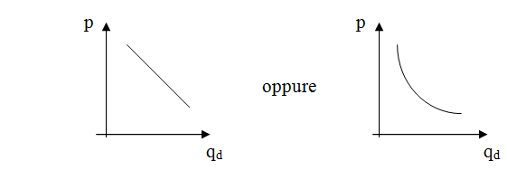
Figura 1

Per conoscere la domanda complessiva del bene si esaminano le scale di preferenza e le relative tabelle di domanda di tutti gli acquirenti e poi si sommano le quantità domandate dagli acquirenti a ciascun prezzo.
Consideriamo altri tre acquirenti, B, C e D, con le seguenti scale di preferenza e corrispondenti tabelle di domanda:

p q_{d}
6 0
5 0
4 1
3 2
2 3
1 4
B

1ª unità ≤ 4 oz
2ª unità ≤ 3 oz
3ª unità ≤ 2 oz
4ª unità ≤ 1 oz

p q_{d}
6 0
5 0
4 0
3 1
2 2
1 3
C

1ª unità ≤ 3 oz
2ª unità ≤ 2 oz
3ª unità ≤ 1 oz
4ª unità ≤ 0 oz

p q_{d}
6 0
5 0
4 0
3 0
2 0
1 1
D

1ª unità ≤ 1 oz
2ª unità ≤ 0 oz
3ª unità ≤ 0 oz
4ª unità ≤ 0 oz

Sommando le tabelle di domanda individuali (aggregazione) si ottiene la tabella di domanda dell’intero mercato:

p q_{d}
6 0
5 1
4 3
3 6
2 9
1 12

La curva di domanda del mercato ha lo stesso andamento della curva individuale, è decrescente da sinistra verso destra. Al ridursi del prezzo gli acquirenti aumentano le quantità acquistate e/o entrano nuovi acquirenti nel mercato; all’aumentare del prezzo si riducono le quantità acquistate.

Offerta

I venditori sono E, F e G, ciascuno con le seguenti scale di preferenza e relative tabelle:

E
p q_{s}
6 4
5 4
4 4
3 3
2 2
1 1

1ª unità ≥ 1 oz
2ª unità ≥ 2 oz
3ª unità ≥ 3 oz
4ª unità ≥ 4 oz

E per la prima unità del bene prodotto vorrà un prezzo non inferiore (maggiore o uguale) a 1 oncia d’oro; e per le unità successive somme via via crescenti. Tale scala di preferenze può essere spiegata in due modi diversi, in termini di utilità o di costo:
a) in base al principio dell’utilità marginale, questa volta crescente perché si riducono le unità a disposizione: ogni unità successiva ceduta avrà un valore crescente, perché l’individuo inizialmente cede i beni che sono meno importanti, cioè che apportano meno utilità, ma col procedere delle vendite, riducendosi il numero di unità possedute, vengono coinvolte le unità che sono per lui più importanti, dunque vuole in cambio un prezzo più alto. Oppure in base al principio della disutilità marginale del lavoro crescente: all’aumentare della quantità di lavoro la fatica (disutilità) necessaria per produrre una unità in più cresce rispetto alla disutilità sopportata per produrre l’unità precedente (il “costo” cresce), e dunque il produttore-venditore per ogni unità successiva vuole un numero di unità monetarie via via più alto.
b) all’aumentare della produzione aumenta il costo marginale (incremento di costo in conseguenza dell’aumento di una unità di prodotto) perché la produttività marginale si riduce, in quanto il processo produttivo è via via meno efficiente (si utilizzano fattori produttivi meno efficienti, si raggiungono i limiti fisici dell’impianto); dunque l’aumento di prezzo consente la produzione e la messa in vendita di unità più costose.
Legge dell’offerta: all’aumentare del prezzo aumentano le quantità offerte, al ridursi del prezzo si riducono. Rappresentazione grafica (figura 2):

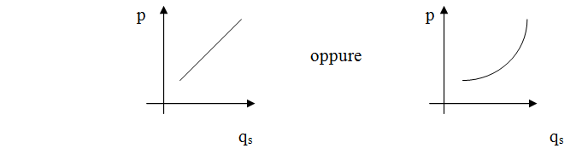
Figura 2

F
p q_{s}
6 4
5 4
4 3
3 2
2 1
1 0

1ª unità ≥ 2 oz
2ª unità ≥ 3 oz
3ª unità ≥ 4 oz
4ª unità ≥ 5 oz

G

p q_{s}
6 4
5 3
4 2
3 1
2 1
1 0
1ª unità ≥ 2 oz
2ª unità ≥ 4 oz
3ª unità ≥ 5 oz
4ª unità ≥ 6 oz

Sommando le tabelle individuali si ottiene la tabella di offerta del mercato (aggregazione)

p q_{s}
6 12
5 11
4 9
3 6
2 4
1 1

La rappresentazione grafica è una curva crescente (curva di offerta del mercato). All’aumentare del prezzo le quantità offerte aumentano perché i venditori già presenti aumentano le quantità offerte e/o perché entrano nuovi venditori nel mercato.

A questo punto domanda e offerta si incontrano sul mercato.
Nella tabella abbiamo le quantità offerte e domandate del bene a ciascun prezzo.

prezzo | offerta | domanda
6 | 12 | 0
5 | 11 | 1
4 | 9 | 3
3 | 6 | 6
2 | 4 | 9
1 | 1 | 12

Ai prezzi bassi c’è un eccesso di domanda rispetto all’offerta. L’offerta è bassa perché i produttori non hanno convenienza a produrre il bene. Fino a che la domanda eccede l’offerta, dunque fino a che c’è penuria, la concorrenza fra acquirenti farà aumentare il prezzo. Gli acquirenti, infatti, desiderano più unità di quelle disponibili, dunque offrono un prezzo maggiore per averle; o, in maniera complementare, si può dire che i venditori, davanti alle elevate richieste, hanno buon gioco ad alzare il prezzo. L’aumento di prezzo incentiva i produttori ad aumentare le quantità prodotte e parallelamente scoraggia alcuni acquirenti. Il prezzo si ferma nel punto in cui la domanda è uguale all’offerta: cioè prezzo 3. A quel prezzo vengono vendute 6 unità del bene.
Il contrario avverrà se il processo ha inizio dai prezzi più alti. Ai prezzi alti - 6, 5, 4 - vi è un eccesso di offerta rispetto alla domanda; gli acquirenti non comprano e i venditori, pur di liberarsi degli stock invenduti, si fanno concorrenza abbassando il prezzo, che raggiungerà il valore di equilibrio di 3, con 6 unità vendute.
In figura 3 i grafici che indicano il punto di equilibrio e punti di squilibrio.
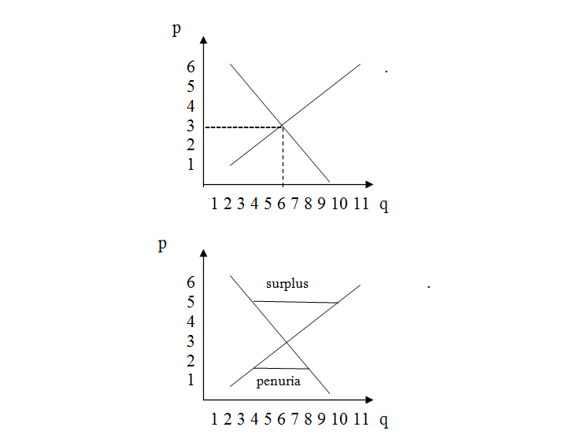
Figura 3

Il processo di mercato tende a stabilire un prezzo che sgombra il mercato: a quel prezzo tutti i venditori che vogliono vendere al prezzo di mercato lo potranno fare, e così tutti gli acquirenti che vogliono acquistare al prezzo di mercato. Cioè gli acquirenti, a causa delle loro preferenze, non hanno incentivo a offrire prezzi più alti, e i venditori non hanno incentivo a offrire prezzi più bassi.
A, B e C sono gli acquirenti che, in base alla propria scala di preferenze, sentono come più urgente la necessità dell’acquisto (rispettivamente 3, 2 e 1 unità), D no e non scambia. Tutti e tre i venditori E, F e G sono interessati a vendere, e riescono a vendere le quantità da loro preferite al prezzo di equilibrio, rispettivamente 3, 2 e 1 unità del bene.
Il prezzo di equilibrio, cioè il prezzo che si determina ora, è il frutto delle condizioni di mercato dell’immediato passato. È un prezzo basato sulle preferenze ex ante, cioè sulle preferenze che gli attori hanno (poco) prima che gli scambi si compiono e nel momento in cui gli scambi si compiono. Esso non è un prezzo definitivo ma provvisorio, nel senso che resterà tale finché resteranno immutate le condizioni di mercato, cioè le scale di valori dei soggetti. Poiché i dati del mercato mutano continuamente, i prezzi di equilibrio cambiano. Non esiste uno stato di equilibrio di lungo periodo, una condizione di quiete finale e definitiva in un tempo storico futuro.
Unicità del prezzo: date le condizioni di domanda e offerta, il prezzo del bene è solo quello di equilibrio, grazie all’arbitraggio. Se, infatti, un venditore inconsapevole vendesse il bene a un prezzo più basso, vi sarebbe un compratore che, intravedendo una possibilità di guadagno, acquisterebbe il bene e lo rivenderebbe al prezzo di mercato, che è più alto (speculazione).
Prezzi multiformi, cioè prezzi diversi per uno stesso bene in uno stesso istante di tempo, si possono verificare in caso di ignoranza di uno o più operatori: ad esempio, un compratore acquista da un venditore un bene a un prezzo più alto di quello praticato da altri venditori perché non è a conoscenza del fatto che questi stanno vendendo lo stesso bene a un prezzo più basso. Tuttavia questa situazione non dura molto a lungo (tranne nel caso dei beni non rivendibili, come ad esempio quelli intangibili, i servizi). In ogni caso non rappresenta un malfunzionamento del mercato, perché l’acquirente liberamente non ha voluto compiere sforzi per raccogliere informazioni.
Rappresentazioni grafiche – Abbiamo visualizzato questa interazione attraverso l’intersezione fra le due curve di domanda e di offerta; purché ci si renda conto che le rappresentazioni grafiche sono una semplificazione che non aggiunge nulla al momento intuitivo; conosciamo sempre e soltanto prezzi di mercato, non curve; non possiamo avere alcuna conoscenza relativamente alla forma di tali curve. Inoltre le curve hanno un carattere continuo, mentre l’azione umana agisce con modalità discreta: gli individui ad esempio passano da 1 a 2 unità di un bene, non a quantità infinitesimalmente superiori (o inferiori).
Prezzi dei beni durevoli – Un bene è domandato per i servizi che offre. Si chiami affitto la vendita (non del bene ma) dei servizi che un bene può offrire (es. una casa) e rendita il prezzo dell’affitto. Esiste una relazione fra il valore dei servizi prodotti nel tempo da un bene durevole e il suo prezzo di mercato: il prezzo di mercato del bene è uguale al valore presente della somma delle rendite future. Se il prezzo di mercato dell’affitto annuale di una casa è pari a 10 once d’oro (rendita), e l’aspettativa di durata della casa è di 20 anni, il prezzo attuale della casa tenderà inesorabilmente a fissarsi al livello 10 × 20 = 200 once d’oro.
Il prezzo del bene così interpretato si chiama valore capitale del bene (da non confondere con i beni capitali). L’aspetto importante in un’economia dinamica è che i valori futuri sono stimati, non possono mai essere certi.
Ciò che realizza questa relazione è il solito meccanismo dell’arbitraggio.
Quanto maggiore è il periodo di vita, quindi quanto più un bene è durevole, maggiore tendenzialmente sarà il suo prezzo: es., se il televisore A ha un’aspettativa di durata di 5 anni e il televisore B di 10 anni, il prezzo di B tenderà a essere doppio di quello di A.

Trasposizioni
Stati di equilibrio - Nelle economie reali uno stato di equilibrio è solo provvisorio. Una volta che è stato raggiunto uno stato di riposo, questo può essere modificato – e l’esperienza insegna che spesso viene modificato – dall’intervento di un soggetto, ad esempio da un aumento della domanda. L’economia è un sistema dinamico, i prezzi dei vari beni non sono fissati una volta e per sempre. Al mutare delle condizioni dell’offerta e della domanda muta anche il prezzo. Cambiamenti nelle schede di preferenza degli individui determinano trasposizioni delle curve, cioè spostamenti delle curve parallelamente a sé stesse. Le trasposizioni dunque sono determinate da cambiamenti nelle variabili diverse dal prezzo (altrimenti, se varia il prezzo, come si è visto, ci si muove lungo la curva).
Cause: un aumento della scheda di domanda (dunque una trasposizione verso destra della curva di domanda) è dovuta a due fattori: o c’è stato un aumento del valore d’uso del bene, oppure vi sono minori opportunità di scambiare il bene che si vende con altri beni (è aumentato il loro prezzo) e dunque lo si scambia con il bene in questione. Il contrario nel caso di una diminuzione della scheda di domanda (figura 4).
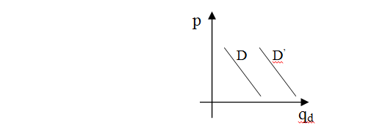
Figura 4
Una trasposizione verso destra della curva di offerta significa che: o si è verificata una riduzione del valore d’uso del bene per i venditori (dunque trattengono meno quantità presso di sé), oppure minori opportunità di scambiare il loro bene con altri beni (figura 5).
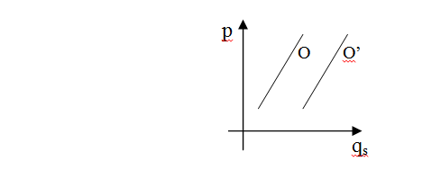
Figura 5

La teoria prevalente espone le trasposizioni nel modo seguente: trasposizioni della curva di domanda possono essere determinate da variazioni di: reddito, gusti, prezzi di altri beni correlati, aspettative, fattori demografici, fattori climatici.
Trasposizioni della curva di offerta sono determinate da variazioni di: costi, produttività, fenomeni atmosferici o climatici, prezzi e profittabilità di altri beni, aspettative dei produttori.

Le trasposizioni delle curve determinano nuovi punti di equilibrio. Una trasposizione verso destra della curva di domanda, a parità di offerta, determina un punto di equilibrio spostato più in alto e più a destra. Infatti, l’aumento di domanda determina una penuria del bene; il prezzo sale; e l’offerta aumenta fino a raggiungere un nuovo equilibrio. L’esito finale è rappresentato da un prezzo più alto e quantità vendute maggiori (figura 6).
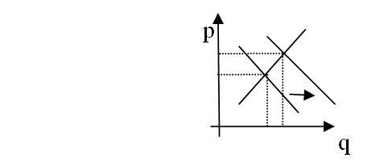
Figura 6
Al contrario, trasposizioni della curva di domanda verso sinistra determinano punti di equilibrio collocati più in basso e più a sinistra.
Trasposizioni della curva di offerta verso destra determinano un punto di equilibrio caratterizzato da prezzo più basso e quantità vendute maggiori.
Viceversa, trasposizioni della curva di offerta verso sinistra determinano un punto di equilibrio caratterizzato da prezzo più alto e quantità vendute minori.

Elasticità della domanda rispetto al prezzo
È la variazione relativa (percentuale) della domanda diviso la variazione relativa (percentuale) del prezzo (che ha causato la variazione di domanda):

Δq_{d}
q_{d}
e_{p} = -
Δp
p

Se il valore è superiore a 1 si dice che la domanda è elastica rispetto al prezzo; se è inferiore a 1 è anelastica (o inelastica), se è pari a 1 è “a elasticità unitaria”. Dunque questo indice misura la reattività delle quantità domandate a cambiamenti del prezzo. Il valore è sempre negativo (o al massimo pari a 0) perché domanda e prezzo sono inversamente correlate.
In termini grafici è illustrata dalla pendenza della curva: quanto più bassa è l’elasticità, maggiore è la pendenza.
L’elasticità della domanda al prezzo può fornire alcune informazioni sul bene: ad esempio, un bene necessario o indispensabile (ad esempio, un farmaco salvavita) avrà una bassa elasticità, in quanto anche se il prezzo del bene aumenta, la domanda non si riduce, o si riduce in una proporzione notevolmente inferiore rispetto all’aumento del prezzo. In genere un bene senza sostituti o succedanei avrà una bassa elasticità al prezzo, al contrario avrà un’alta elasticità.
La speculazione rende più elastiche le curve.
Elasticità della domanda rispetto al reddito: Δd%/ΔY%.

Più beni
Interrelazioni fra beni di consumo
Considerando più beni, la scelta dei tipi di beni e delle quantità consumate di ciascun bene è determinata nel seguente modo: ogni individuo spenderà la propria moneta su ogni singolo bene fino a che l’utilità marginale derivante da un’unità in più del bene è maggiore dell’utilità marginale che gli procura il prezzo monetario (le unità monetarie che costituiscono il prezzo del bene).
p₁ /p₂ = U’₁ /U’₂
Il consumatore non uguaglia l’utilità marginale di ogni bene al prezzo di quel bene, come afferma la teoria neoclassica.
Beni sostituti o succedanei – Sono quelli che si trovano in concorrenza nel soddisfacimento di un bisogno, dunque la cui domanda si sviluppa in direzioni contrarie; es. treno e aereo, burro e margarina, caffè e tè, penne stilografiche e penne a sfera, auto a benzina e auto a metano.
La variazione nel prezzo di un bene spesso influenza la domanda, e quindi il prezzo, di altri beni. Se l’elasticità della domanda al prezzo è alta, è possibile che il bene in questione abbia uno o più buoni sostituti.
In realtà tutti i beni sono sostituti di tutti gli altri. Non è vero che solo i beni tecnologicamente simili sono “sostituti”; beni tecnologicamente simili sono ad esempio il burro e la margarina o la carne di maiale e la carne di manzo. Ma anche il viaggiare e i libri sono sostituti: infatti quanto più denaro spendo in viaggi tanto meno ne potrò spendere in libri. Dunque si può dire che alcuni beni sono sostituti più “stretti” di altri, e le loro interrelazioni sono più forti, ma non che alcuni beni sono reciprocamente sostituti e altri no.
Se la domanda di carne di maiale è elastica, un aumento del prezzo della carne di maiale spingerà molti consumatori a ridurre la moneta spesa per essa e ad aumentare le unità monetarie spese per la carne di manzo; la domanda di carne di manzo aumenta e il suo prezzo tende a salire.
Ma se la scheda di domanda della carne di maiale è inelastica, nonostante l’aumento di prezzo i consumatori non ridurranno le quantità domandate; allora vuol dire che dovranno ridurre le quantità domandate di un altro bene. Se questo bene è il manzo, si ridurrà il suo prezzo.
Se ha elasticità unitaria non vi sarà alcun effetto sugli altri beni.

Beni complementari: il consumo è collegato; l’aumento di domanda di uno provoca un aumento di domanda anche dell’altro: es. automobile e benzina, computer e mouse, sigarette e accendino.

Effetto reddito ed effetto sostituzione.

Bibliografia essenziale

Mises, L. von, L’azione umana (1949), Utet, Torino, 1959.
Rothbard, M. N., Man, Economy and State (1962), L. von Mises Institute, Auburn, 2004.

In matematica, nei grafici cartesiani la variabile indipendente (x) viene posta sull’asse delle ascisse (orizzontale) e quella dipendente (y) sull’asse delle ordinate (verticale). In economia, come si vede, avviene il contrario: fu Alfred Marshall nei suoi Principi di economia (1890) a presentare il grafico in questo modo, e da allora gli economisti lo riproducono così.
Ad esempio, i giacimenti petroliferi hanno caratteristiche diverse e quindi una diversa accessibilità; quelli nei quali l’estrazione è tecnicamente più complicata, e quindi più costosa, vengono messi in produzione solo quando il prezzo del petrolio sul mercato aumenta, rendendo conveniente l’estrazione. L’aumento di prezzo determina dunque un aumento dell’offerta.
Ciò significa che gli individui possono sbagliarsi; che ex post non siano soddisfatti dello scambio realizzato; che, se avessero saputo (ad esempio, la natura o la qualità del bene acquistato) non avrebbero intrapreso la transazione. D’altra parte, l’errore è ineliminabile dalla condizione umana. Tuttavia, la ripetizione delle transazioni e la comunicazione delle esperienze tra soggetti consentono la correzione degli errori e dunque il problema è ridimensionato. In ogni caso, la soluzione alternativa, che altri (ad esempio lo Stato) scelgano al posto del beneficiario dello scambio, ha controindicazioni gravi, a partire dalla mancanza di informazioni.
Il termine speculazione è utilizzato in genere con un’accezione negativa. La teoria prevalente definisce speculazione l’attività di manipolazione dei prezzi avente scarsa o nulla relazione con i fondamentali del mercato del bene oggetto di speculazione. Cioè, i rapporti fra le quantità disponibili e la domanda non giustificherebbero prezzi molto alti, ma uno o pochi operatori dominanti (è questa l’importante precondizione) sono in grado di concentrare nelle proprie mani una quota determinante del volume di scambi su un dato bene (incetta) e di razionarlo. Per la Scuola Austriaca la speculazione non ha alcuno stigma negativo, perché non è altro che una modalità dell’azione imprenditoriale, volta a creare per un bene un valore futuro superiore al valore presente, in modo da conseguire un profitto. In conseguenza di eventi bellici, a volte accade che aumenti il prezzo del petrolio (ad esempio, l’invasione del Kuwait da parte dell’Iraq nel 1990); l’immediato aumento del prezzo del petrolio viene imputato all’avidità dei produttori. Poiché i prezzi sono sempre la risultante dell’interazione fra acquirenti e venditori, e non l’imposizione di una sola delle due categorie, ciò che avviene in realtà è che attori informati che operano nel mercato del petrolio prevedono una riduzione futura dell’offerta di petrolio, dunque aumentano la domanda per le scorte, e ciò fa aumentare il prezzo. Questa azione in realtà riduce la volatilità del prezzo, nel senso che lo fa crescere più lentamente; infatti, se tale aumento della domanda non vi fosse, quando nel periodo successivo si evidenzia la penuria di petrolio, il prezzo crescerebbe molto di più. M.N. Rothbard, Oil Prices Again, in “The Free Market”, ottobre 1990, pp. 1, 3–4. A volte l’impennata del prezzo di alcuni beni o servizi è causata da un evento imprevedibile (ad esempio, una calamità naturale) che provoca un rapido incremento della domanda a fronte di un’offerta provvisoriamente limitata. Ad esempio, l’uragano Charlie, che nell’agosto del 2004 colpì la Florida, provocò l’interruzione dell’elettricità e dunque del funzionamento di frigoriferi e climatizzatori. Di conseguenza le confezioni di ghiaccio in sacchetti in diversi esercizi commerciali salirono da 2 a 10 dollari. Anche in casi del genere, nei quali è frequente l’indignazione per il tentativo di “speculare sulle disgrazie”, non è opportuno un provvedimento di controllo dei prezzi: l’aumento di prezzo incentiva i produttori ad aumentare le quantità e i consumatori a economizzare il bene. Il vincolo sul prezzo non consentirebbe l’aumento delle quantità del bene in quel momento necessario: le scorte si esaurirebbero subito e la scarsità persisterebbe. La speculazione è spesso chiamata in causa, ed esecrata, nel settore finanziario: «buona parte di quello che si dice sugli speculatori, che con un colpo di mouse possono arbitrariamente mettere in ginocchio un’impresa o addirittura uno stato sovrano (e che spesso lo farebbero), sono favole. Nei mercati finanziari, ogni posizione di acquisto corrisponde a una posizione di vendita. Quindi a ogni dollaro guadagnato corrisponde un dollaro perso da qualcun altro nello stesso mercato. Perché mai lo speculatore, nella mente di chi racconta queste favole, è sempre quello che guadagna e non quello che perde? Per questa ragione, quando un attacco speculativo ha successo è perché è rivolto contro imprese e stati sovrani dalla situazione finanziaria traballante. In questo modo la speculazione aggrega informazioni e rende i prezzi più “efficienti”, cioè più legati ai fondamentali». A. Bisin, Favole e numeri, UBE, Milano, 2013.
Ad esempio, un aumento della domanda di un bene può essere causato da: un aumento del reddito dei consumatori; mutamenti dei gusti legati alla moda o a un’efficace campagna pubblicitaria; un aumento del prezzo dei beni rivali; una riduzione del prezzo dei beni complementari; una crescita della popolazione; fattori stagionali, come un incremento di domanda di climatizzatori o gelati in estate e di caloriferi in inverno.
Ad esempio, un aumento dell’offerta di un bene può essere causato da: una riduzione dei costi, che significa una riduzione del prezzo di alcuni fattori produttivi, che determina un aumento di domanda di questi da parte dei produttori, e quindi un aumento della produzione; un nuovo macchinario (di pari prezzo rispetto a quello precedente) che produce un maggior numero di unità del bene nell’unità di tempo; una buona stagione, con il giusto equilibrio fra piovosità, insolazione e temperature, nel settore agricolo; se diventa meno profittevole la produzione di un dato bene, alcuni produttori smetteranno di produrlo e si trasferiranno nella produzione del bene in questione, aumentandone l’offerta; aspettative su una ripresa economica, che inducono i produttori ad aumentare l’offerta.
Ad esempio, nei paesi della Ue fra il 2010 e il 2014 la domanda di gas naturale si è ridotta da 527 miliardi di metri cubi a 407, a causa della recessione e di inverni più miti che hanno ridotto i consumi per il riscaldamento; nello stesso periodo i prezzi si sono dimezzati, da 12 a 6 dollari per mmbtu (Million British Thermal Unit, unità di misura dell’energia, equivalente a circa 293 kWh).
Un esempio di una situazione simile è il crollo della produzione brasiliana di caffè a causa di una gelata verificatasi nel luglio del 1975: essendo rimasta immutata la domanda, il prezzo di un chilo di caffè a Parigi raddoppiò, passando da 2,50 a 5 dollari americani. Nei tre anni successivi, con l’aumento dell’offerta, il prezzo si ridusse progressivamente fino a tornare ai livelli originari.
Ad esempio, il prezzo di un bene passa da 1000 a 2000 euro (aumento del 100%), e in conseguenza di ciò la domanda di questo bene si riduce da 100 a 50 unità (riduzione del 50%). Applicando la formula si avrà: cioè -50%/+100% = -1/2 oppure 0,5. In tal caso la domanda è anelastica al prezzo. Se invece il prezzo si riduce da 1000 a 800 euro, cioè del 20%, mentre le quantità domandate raddoppiano, passando da 100 a 200 (100%), applicando la formula precedente abbiamo: +100%/-20%= 5; in questo caso l’elasticità della domanda è (molto) superiore a 1, dunque la domanda è elastica al prezzo.

